义务维修 服务师生

日前，学校财务与资产管理处直属党支部在校前广场开展了为期两天的义务维修电脑活动。活动面向全校师生，维修项目主要包括电脑组装、电脑除尘、软件安装、硬件维护、驱动安装、系统恢复、软件调试以及各类咨询等服务。众多师生纷纷前来咨询电脑问题，维修师傅们认真听取师生需求，耐心答疑解惑，热心提供技术指导，帮助师生更加熟练地使用电脑设备。在两天中为师生维修维护近30台（件）设施设备。
本次义务维修电脑活动，不仅为师生们提供了实实在在的帮助，同时增强了支部党员的服务意识，提升了学校广大师生的获得感，密切了党员与师生之间的联系，为重工校园增添了一抹温暖的亮色。
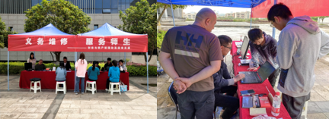
活动现场

